WAIT INDICATOR 2025
Synthese analyse directie Farmaceutisch Beleid RIZIV (situatie 20 05 2025)

GEGEVENS WAIT INDICATOR – EFPIA/IQVIA

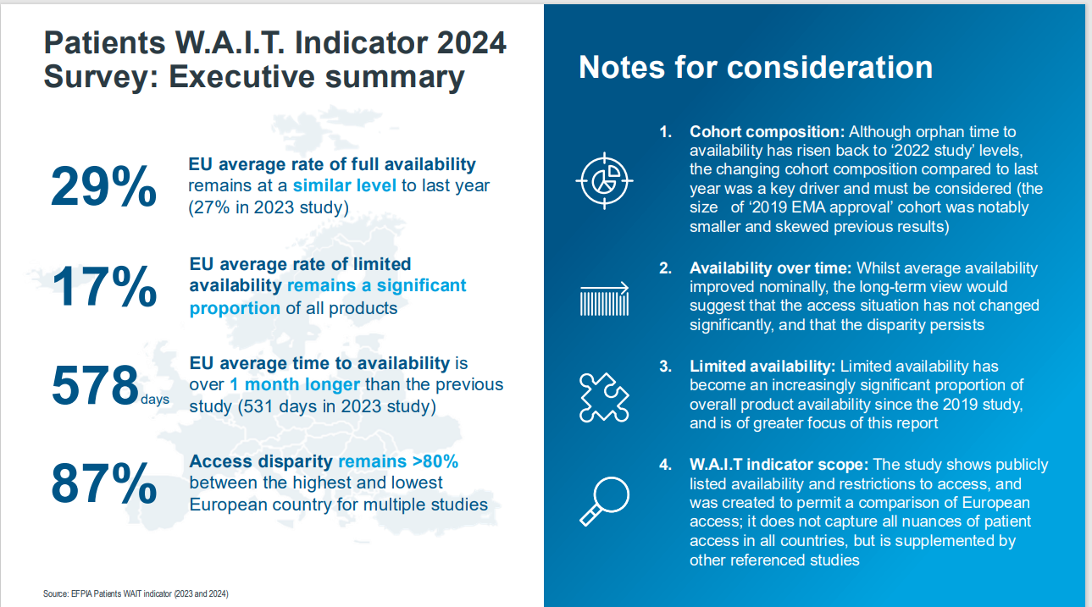

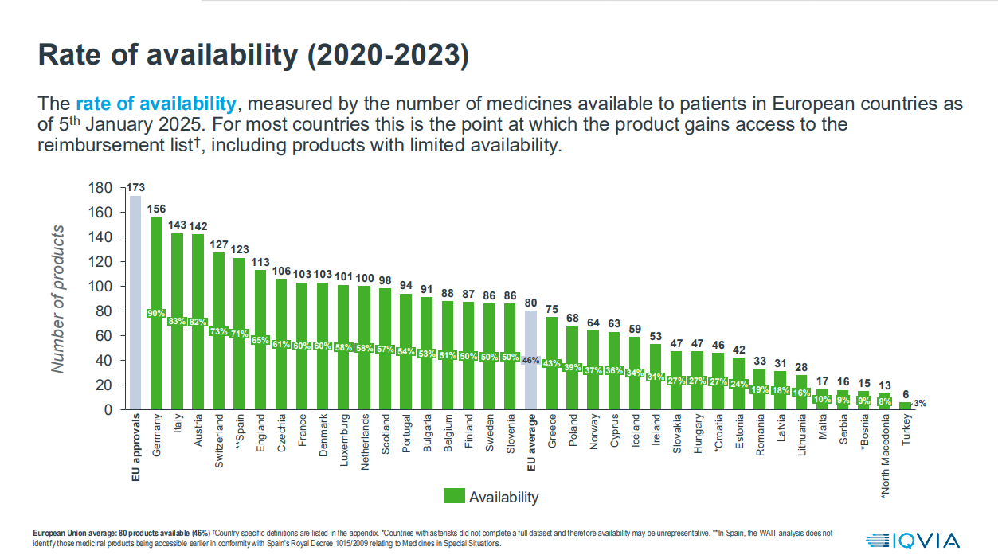

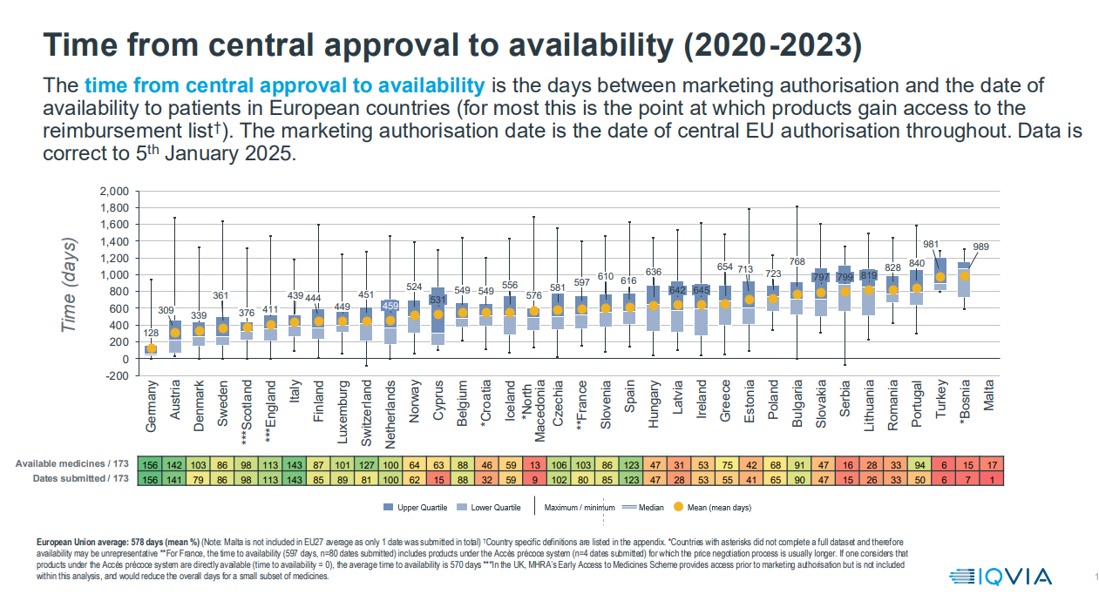
Belangrijkste gegevens IQVIA EFPIA WAIT indicator 2024 voor België

173 geneesmiddelen zijn in aanmerking genomen
In België daarvan 88 ‘beschikbaar’ (= vergoedbaar)
Gemiddelde ‘vertraging’ tussen centrale marketing authorization en terugbetaling = 549 dagen

GEGEVENS RIZIV – directie Farmaceutisch Beleid

ANALYSE TOEGANKELIJKHEID

Van de 173 geneesmiddelen die voor de WAIT indicator werden in rekening gebracht, werd voor 135 geneesmiddelen (78 %) een aanvraag voor vergoeding ingediend in België, voor 38 (nog) niet (22 %).

Van die 135 geneesmiddelen waarvoor een aanvraag werd ingediend, werd voor 28 geneesmiddelen (21 %) een aanvraag in klasse 2 ingediend (geen meerwaarde – verzoek bedrijf), 58 geneesmiddelen (43 %) in klasse 1, 48 geneesmiddelen (36 %) in weesklasse en 1 geneesmiddel (1 %) in radiofarmaceutische klasse.

Van de 135 geneesmiddelen waarvoor een aanvraag werd ingediend, worden er al 92 vergoed (68 %).
2 dossiers (1 %) werden in het verleden vergoed, maar geschrapt van de vergoeding op vraag van het bedrijf
18 dossiers (13 %) zijn nog in procedure.
23 dossiers werden afgesloten (en hebben (nog) niet heringediend): 10 dossiers ( 7 %) met een negatieve beslissing , 2 dossiers (1 %) wegens ontbrekende indiening of geen reactie na schorsing en 11 dossiers (8 %) wegens vrijwillige intrekking door het bedrijf.

 | Closed | Currently Reimbursed | Has been reimbursed | Not Reimbursed | Ongoing | Withdrawn | Grand Total
Class 1 | 1 | 36 | 1 | 7 | 6 | 7 | 58
Class 2 | 0 | 22 | 1 | 1 | 4 | 0 | 28
Orphan | 1 | 33 | 0 | 2 | 8 | 4 | 48
Radiopha | 0 | 1 | 0 | 0 | 0 | 0 | 1
Grand Total | 2 | 92 | 2 | 10 | 18 | 11 | 135
Figuur 1: type claim en status – WAIT indicator

 | Closed | Currently Reimbursed | Has been reimbursed | Not Reimbursed | Ongoing | Withdrawn | Grand Total
Class 1 | 1% | 27% | 1% | 5% | 4% | 5% | 43%
Class 2 | 0% | 16% | 1% | 1% | 3% | 0% | 21%
Orphan | 1% | 24% | 0% | 1% | 6% | 3% | 36%
Radiopha | 0% | 1% | 0% | 0% | 0% | 0% | 1%
Grand Total | 1% | 68% | 1% | 7% | 13% | 8% | 100%
Figuur 2: type claim en status - procentueel (WAIT indicator - enkel ingediende dossiers)

Ten opzichte van de vorige analyse worden in de huidige WAIT indicator 35 nieuwe geneesmiddelen bekeken. Daarvan zijn er 10 (nog) niet ingediend, 18 worden al vergoed, 6 dossiers zijn in procedure en 1 werd afgesloten (teruggetrokken door het bedrijf).

 | Currently Reimbursed | Ongoing | Withdrawn | Grand Total
Class 1 | 6 | 2 |  | 8
Class 2 | 8 | 2 |  | 10
Orphan | 4 | 2 | 1 | 7
Grand Total | 18 | 6 | 1 | 25
Figuur 3: type claim en status - WAIT indicator

ANALYSE DOORLOOPTIJDEN

 | TIME TO CLAIM | TIME TO REIMBURSEMENT | DURATION OF PROCEDURE
 | Average | Average | Average
Class 1 | 98 | 549 | 336
Class 2 | 156 | 470 | 278
Orphan | 128 | 628 | 362
Radiopha | 273 | 479 | 206
Grand Total | 124 | 556 | 329
Figuur 4: tijd tot CLAIM, tijd tot VERGOEDING en doorlooptijd procedure (inclusief schorsingen)

Bovenstaande figuur 4 geeft – voor de geneesmiddelen die in de WAIT indicator in rekening werden gebracht - een (detail) overzicht van de tijd
- tussen eerste registratie van de geneesmiddelen (EMA gegevens) en de EERSTE aanvraag voor vergoeding (voor intussen vergoedbare geneesmiddelen).
Gemiddeld is dat 124 dagen.
- tussen eerste registratie van de geneesmiddelen (EMA gegevens) en de EERSTE vergoeding (onafhankelijk van het aantal doorlopen procedures of LOOPprocedures).
Gemiddeld is dat 556 dagen.
In die 556 dagen is bijgevolg inbegrepen
de ‘wacht’tijd voor indiening van de aanvraag door het bedrijf (TIME TO CLAIM)
(enkel voor intussen vergoedbare geneesmiddelen is deze 98 dagen voor klasse 1 geneesmiddelen, 156 dagen voor klasse 2 geneesmiddelen en 128 dagen voor weesgeneesmiddelen), 273 dagen voor radiofarmaceutische specialiteit (aparte klasse).
+
de schorsingen omwille van onontvankelijkheid (3,8 dagen)
+
de schorsingen van het dossier tijdens het vergoedingsproces (antwoord op evaluatierapport, nog niet beschikbare prijs economische zaken, antwoord op voorlopig voorstel,..) en voor contractonderhandelingen (161 dagen)
+
de doorlooptijd voor het vergoedingsproces (maximaal 180 kalenderdagen, zonder schorsingen)
+
tijd tussen eventueel opeenvolgende procedures (herindiening)
+
tijd tussen notificatie van de beslissing en in werking treden, na publicatie in het Staatsblad
- tussen aanvraag voor vergoeding (die geleid heeft tot positieve beslissing) en de EERSTE vergoeding (onafhankelijk van het aantal doorlopen procedures of LOOPprocedures)
= doorlooptijd voor het vergoedingsproces inclusief schorsingen
Gemiddeld is dat 329 dagen.

